**赞**

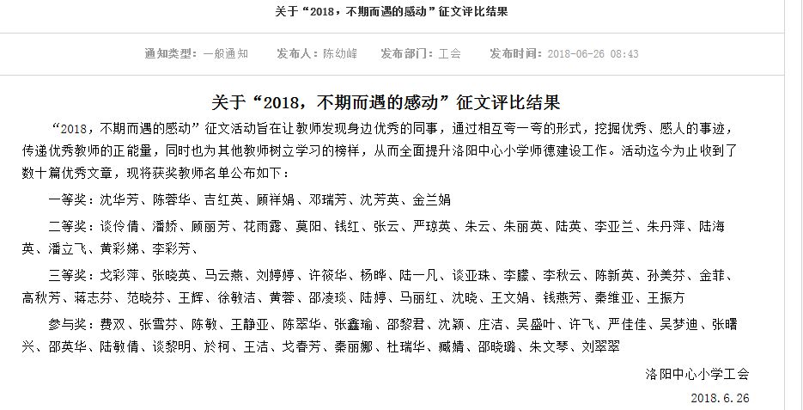经过我们二年级各位会员的努力，“2018，身边的感动”获得可喜成绩，共11人获奖。